RELATÓRIO DE EXECUÇÃO DE

ATIVIDADES 2020 - 3° QUADRIMESTRE

I – IDENTIFICAÇÃO DO TÉCNICO RESPONSÁVEL PELO PLANO DE TRABALHO:

- Nome: Thais Aparecida Soares (Pedagoga)
- Cargo/Função: Presidente

II – CARACTERIZAÇÃO SOCIOECONÔMICA DA REGIÃO:

- Localização: a ADAS São Roque se situa no município de São Roque. O município de São Roque está situado a cerca de 60 km de São Paulo, a meio caminho de Sorocaba, de onde dista 40 km, aproximadamente. Os principais acessos rodoviários tanto à Região Metropolitana de São Paulo, quanto a Sorocaba são as rodovias Castello Branco e Raposo Tavares. Com aproximadamente 70.000 habitantes estimados para o ano de 2.005, tem cerca de 75% de sua população vivendo nas áreas urbanas e o restante nas áreas rurais. Inserido na Região de Governo de Sorocaba, limita-se com os municípios de Araçariguama e Itu ao norte. No limite oeste, confronta-se com o município de Mairinque. Ao sul limita-se com o município de Ibiúna e a leste com os municípios de Vargem Grande Paulista e Itapevi.

- Área de abrangência: os serviços e atendimentos oferecidos pela ADAS São Roque em sua sede no próprio município atendem as pessoas surdas e/ou com deficiência auditiva e suas famílias mediante convênio estabelecido com a municipalidade de São Roque. Atende ainda a população dos municípios limítrofes utilizando para tanto, recursos próprios, dada à inexistência de convênio firmado.

- Características da população atendida:
Segmento: pessoas com deficiência auditiva e/ou surdez, seus familiares e comunidade em geral.
Faixa Etária: a partir dos 3 anos de idade, sem limite máximo.
Regime de atendimento: atendimentos individuais e em grupo.
Horário de atendimento: de segunda a sexta feira, das 8h às 17h.
Sexo: ambos
Capacidade: 40 (quarenta) atendimentos semanais

III – DO OBJETIVO

Objetivo Geral:
O termo de colaboração, decorrente do Processo Administrativo nº 12.403/2018, Chamamento público nº 19/2018, em observância à disposições da Lei nº 13.019, de 31 de julho de 2014, da Lei complementar nº101, de 04 de maio de 2000 e das leis orçamentárias vigentes, tem por objeto a atividade de oferecer atendimento a pessoas surdas e/ou com deficiência auditiva e sua família englobando atendimentos terapêuticos, curso de LIBRAS e desenvolvimento do potencial de inserção no mercado de trabalho, tanto da pessoa surda quanto de seus familiares, fazendo com que os participantes adquiram uma língua, possibilitando sua comunicação dentro da sociedade, bem como de seus familiares.

Objetivos Específicos:
- Contribuir para a construção de contextos inclusivos;
- Contribuir com a promoção do acesso de pessoas com deficiência auditiva aos serviços da rede socioassistencial, aos serviços de outras políticas públicas, entre elas educação, trabalho, saúde, transporte especial e programas de desenvolvimento de acessibilidade, serviços setoriais e de defesa de direitos e programas especializados de habilitação e reabilitação;
- Desenvolver ações extensivas aos familiares, de apoio, informação, orientação e encaminhamento, com foco na qualidade de vida, exercício da cidadania e inclusão na vida social, sempre ressaltando o caráter preventivo do serviço;
- Prevenir agravos que possam desencadear rompimento de vínculos familiares e sociais;
- Prevenir confinamento de pessoas com deficiência;
- Identificar situações de dependência;
- Desenvolver estratégias para estimular e potencializar recursos das pessoas com deficiência, de suas famílias e da comunidade no processo de habilitação, reabilitação e inclusão social;
- Oferecer possibilidades de desenvolvimento de potencialidades e habilidades, a defesa de direitos e o estímulo a participação cidadã;
- Contribuir para resgatar e preservar a integridade e a melhoria da qualidade de vida dos usuários;

SERVIÇOS REALIZADOS EM PSICOLOGIA – SETOR 1

PLANTÃO DE ATENDIMENTO
Público alvo: todos os atendidos e seus responsáveis, população em geral.
Frequência: semanal
Objetivo: atender às necessidades práticas de cada atendido e sua família (elaboração de laudos, encaminhamentos, relatórios escolares); realizar avaliação de casos elegíveis.

ACOMPANHAMENTO TERAPÊUTICO INDIVIDUAL
Público alvo: pessoas com deficiência auditiva e/ou surdez
Frequência: semanal,
Objetivo (Psicologia): orientar, aconselhar, de acordo com as necessidades e demandas apresentadas por cada paciente.

GRUPO DE MÃES
Público alvo: mães e ou responsável dos atendidos
Frequência: semanal
Objetivo: orientar e aconselhar as mães ou responsáveis a fim de minimizar as dificuldades de suas relações familiares, fomentar a geração de renda através de atividades artesanais.
Descrição: temas pertinentes às situações apresentadas

SERVIÇOS REALIZADOS EM FONOAUDIOLOGIA – SETOR 2

OFICINA DE LEITURA (D.A.):
Descrição: oficina de contação de história que oferece o desenvolvimento da leitura e escrita da língua portuguesa para pessoas com deficiência auditiva.
Público Alvo: pessoas com deficiência auditiva, alfabetizados ou não.
Frequência: semanal
Objetivo: incentivar a leitura, dentro das suas diversas modalidades (contos, gibis, cartas, revistas).

OFICINA DE LEITURA (Língua Portuguesa como segunda língua):
Descrição: oficina de contação de história que oferece o desenvolvimento da leitura e escrita da língua portuguesa como segunda língua para pessoas surdas.
Público Alvo: pessoas com deficiência auditiva, alfabetizados ou não.
Frequência: semanal
Objetivo: incentivar a leitura, dentro das suas diversas modalidades (contos, gibis, cartas, revistas).

EXAMES DE AUDIOMETRIA
Público alvo: atendidos e comunidade em geral
Profissionais envolvidos: fonoaudióloga
Frequência: semanal
Objetivo: verificar a condição auditiva da população, emitindo laudos e relatórios, quando necessário.

SERVIÇOS REALIZADOS EM LIBRAS – SETOR 3

OFICINA DE LIBRAS
Descrição: ensino da LIBRAS por meio de atividades lúdicas, jogos e brincadeiras; as Oficinas são ministradas por instrutor surdo.
Público Alvo: São oferecidos 03 grupos:
Grupo de Mães, Grupo de Crianças, Grupo de Jovens.
Frequência: semanal
Objetivo: disseminar o uso social da LIBRAS criando contextos ampliados de participação da pessoa com deficiência auditiva e/ou surdez usuária, ela mesma, da língua brasileira de sinais.

SERVIÇOS REALIZADOS EM ASSISTÊNCIA SOCIAL – SETOR 4

PLANTÃO DE ORIENTAÇÃO E ENCAMINHAMENTO PROFISSIONAL
Público alvo: atendidos que precisem de orientação vocacional
Frequência: semanal
Objetivo: auxiliar o atendido na busca por um emprego, inserção no mercado de trabalho, elaboração de CV e orientação vocacional. Acompanhamento em entrevistas e realização de palestras de sensibilização em ambientes de trabalho.

APOIO SOCIAL
Público alvo: famílias usuárias dos serviços e atendimentos
Frequência: semanal
Objetivo: Promover acessos a benefícios, programas de transferência de renda e outros serviços socioassistenciais, das demais políticas públicas setoriais e do Sistema de Garantia de Direitos; prevenir situações de sobrecarga e desgaste de vínculos provenientes da relação de prestação/demanda de cuidados permanentes/prolongados.
Descrição: Uma fonte de produção de posturas críticas, reflexivas e construtivas da população atendida pela associação, através da integração entre o profissional de Serviço social e Psicóloga, junto com familiares e/ou responsáveis pelos atendidos.

SERVIÇOS REALIZADOS EM INFORMÁTICA – SETOR 5

Público alvo: todos os atendidos e seus responsáveis.
Frequência: quinzenal
Objetivo: Proporcionar capacitação básica do surdo e/ou deficientes auditivos e seus familiares.
Descrição: Apresentar os componentes básicos de um computador, bem como a sua utilização, instruindo o seu uso, bem como de seus programas, tais como Word, Excel, Power Point, internet, e-mail, e redes sociais.

OFICINAS DIVERSAS REALIZADAS NA ADAS – SETOR 6

Oficina de Culinária: Fornecer conhecimento profissional para aprendizagem e confecção de raridades culinárias para complementação da renda familiar, bem como desenvolvimento de capacitação da independência dos surdos em sociedade e seus familiares.
Público alvo: todos os atendidos e seus responsáveis.
Frequência: Mensal (primeira quarta do mês, das 09:00h às 12:00h e as 14:00 h as 17:00h). Profissionais Envolvidos: Instrutor de Libras, Psicóloga e/ou Profissional convidado

Oficina de Artes Visuais: Reconhecer a importância das artes visuais como valor cultural indispensável ao desenvolvimento do ser humano, presentes nas sociedades contemporâneas;
Público alvo: todos os atendidos e seus responsáveis.
Frequência: mensal (última quarta do mês, das 09:00h às 12:00h e as 14:00 h as 17:00h). Profissionais Envolvidos: Instrutor de Libras e Psicóloga
Observação: Jonathan Henrique Domingues Santos, é instrutor de Libras e é surdo. Sendo ele o responsável técnico da Oficina de Culinária, da Oficina de Artes e, claro, o ensino de LIBRAS. Portanto, nada mais justo que seja também responsável por seu relatório. Entretanto Jonathan não tem o português como sua língua materna. Sua primeira língua é a Língua Brasileira de Sinais – Libras, uma língua que acontece no espaço e no seu campo visual, cuja estrutura frasal em muito diverge do português.
Assim como o português na forma oral é a primeira língua para indivíduos ouvintes nascidos no Brasil, a Língua Brasileira de Sinais (Libras) é a primeira língua dos surdos, ou sua língua materna.
Portanto enviamos em sinal de respeito a Luta dos Direitos dos Deficientes Auditivos e Surdos, o relatório escrito pelo profissional e logo abaixo a transcrição em Português, para o total entendimento dos textos - tal atuação visa garantir à pessoa com deficiência auditiva e/ou surdez seu desenvolvimento global no máximo de sua potencialidade e possibilidade, a fim de permitir sua integração de fato na sociedade, como cidadão ativo e participativo, um dos princípios maiores da ADAS.
Reconhecer a condição bilíngue do surdo é apenas o início de um longo percurso a ser trilhado onde novas questões se colocam, novas descobertas, desafios e reflexões são impostas aos pesquisadores, professores, aos espaços pedagógicos e na sociedade em geral.

ATENDIMENTOS REALIZADOS NO 3º QUADRIMESTRE DE 2020
 | SET | OUT | NOV | DEZ
Libras | 75 | 72 | 81 | 33
Oficina De Leitura (D.A) | 0 | 0 | 0 | 0
Oficina De Leitura | 0 | 0 | 0 | 0
Plantão De Atendimento | 0 | 0 | 0 | 0
Acompanhamento Terapêutico Individual | 4 | 21 | 23 | 24
Exames De Audiometria | 0 | 0 | 0 | 0
Plantão De Orientação e Encaminhamento Profissional | 0 | 2 | 1 | 1
Grupo Familiar | 0 | 0 | 0 | 0
Oficina De Informática | 8 | 16 | 12 | 8
Serviço Social E Familiar | 10 | 0 | 3 | 0
Oficina De Artes | 33 | 33 | 33 | 34
Oficina De Culinária | 33 | 33 | 33 | 34
Total De Atendimentos | 159 | 177 | 186 | 134
ATENDIMENTOS REALIZADOS NO 3º QUADRIMESTRE DE 2020 POR SETOR
SETORES | ATENDIMENTOS
Setor 1 PSICOLOGIA | 72
Setor 2 FONOAUDIOLOGIA | 0
Setor 3 LIBRAS | 261
Setor 4 ASSISTÊNCIA SOCIAL | 17
Setor 5 INFORMÁTICA | 44
Setor 6 Oficinas (Culinária +Artes) | 266
Gráfico 1. ATENDIMENTOS REALIZADOS NO 3º QUADRIMESTRE DE 2020 POR SETORES
RELATÓRIO DE ATIVIDADES REALIZADAS EM SETEMBRO

Atividade: Acompanhamento Psicoterapêutico Individual.
Responsável técnico: Douglas Meira de Oliveira. CRP: 06/134.111.
Dias em que as atividades foram realizadas: 29 e 30 de Setembro
Horário: 09:00 às 12:00
Usuários participantes: 4 alunos
Descrição das atividades realizadas no período de referência:
A retomada dos serviços de Psicologia na instituição ocorreu a partir do dia 21 de setembro do ano vigente. Inicialmente ocorreu a ambientação do profissional técnico, assim como procedeu-se a um levantamento e avaliação dos serviços oferecidos pelo setor de Psicologia, com base na demanda apresentada pelos usuários e suas famílias, e o Plano de Trabalho anual. Para tanto, foram realizadas reuniões e entrevistas abertas com o corpo de funcionários, membros da diretoria e contato telefônico com a psicóloga Viviane da Silva Neto, técnica responsável atualmente afastada por motivos de saúde.
Em seguida, buscou-se estabelecer contato com os usuários e suas famílias por meio de vídeos e mensagens de apresentação enviadas em grupos da própria instituição pelo aplicativo WhatsApp. Logo, divulgou-se a agenda do profissional e, conforme a receptividade dos usuários, optou-se enviar mensagens em contatos privados pelo mesmo aplicativo ou, se necessário, por tentativa de telefonemas.
Tendo em vista estabelecer um vínculo com os assistidos, ao mesmo que respeitando o direito à privacidade dos mesmos, o serviço de acompanhamento psicoterapêutico individual foi oferecido nesses contatos em suas diversas modalidades: presencial ou online (de forma assíncrona ou síncrona); e quando aceito, os atendimentos foram realizados. Visando a garantia do sigilo profissional e direito de privacidade dos usuários, as informações mais detalhadas e de caráter sigiloso estão devidamente registradas em prontuários eletrônicos, acessíveis a quem de direito
Resultados Obtidos: Percebe-se que dentro do período referido, ocorreram 4 atendimentos com os usuários, demonstrando inicialmente uma baixa procura pelo serviço, embora o mesmo seja significativo para a promoção e proteção.
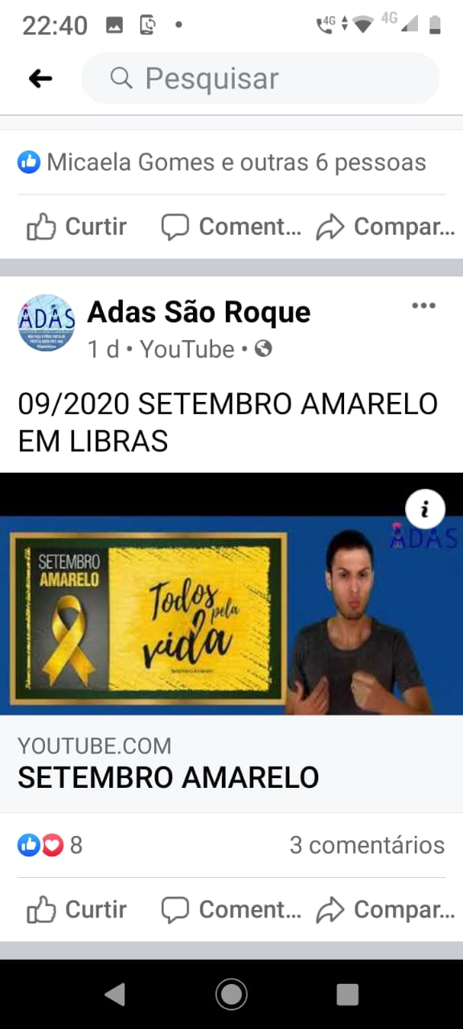
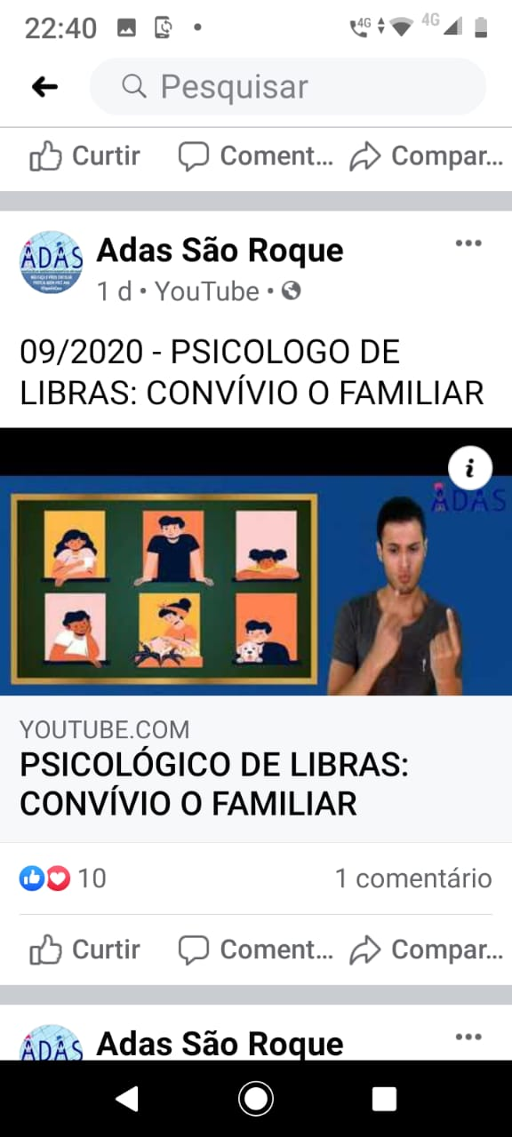
Atividade: Oficina de Culinária
Responsável Técnico: Jonathan Henrique Domingues Santos
Dia em que a atividade foi realizada: 09 de Setembro.
Horário: 13 às 15h
Usuários participantes: 33 alunos remotamente
Descrição das atividades realizadas no período de referência:
As atividades feitas com os alunos servem para eles adquirir vocabulário geral, compreendendo a LIBRAS como uma língua natural. Explorar o conhecimento de mundo das crianças, fazer com que os alunos sejam capazes de decodificar o gênero da receita. Ler e visual na língua de sinais observando indícios que indicam a estrutura de um texto. Oriente os alunos passo a passo no que precisam perceber. Veja as orientações no vídeo. Envie essas orientações para as famílias juntamente com a receita, via e-mail Youtube. Peça aos alunos que registrem as observações.
Fazer com que as crianças observem as cores na alimentação e conheça um pouco mais sobre a importância da nutrição nos alimentos, mostrar de uma maneira divertida o valor de uma alimentação saudável. Um dos desafios é oferecer uma ótima possibilidade de se complementar a alimentação da criança de uma maneira condizente com suas necessidades em diversas faixas etárias, incluindo a fase da família, na qual a criança passa a fazer pelo menos uma refeição fora de casa, através de produtos não somente nutritivos, mas também lúdicos.
Para nós, uma criança bem alimentada é uma criança saudável, com energia para brincar, disposição, atenção e concentração para estudar.
** Descrição das atividades realizadas no período de referência: Mensalmente escolheremos um atendido, para gravar um vídeo confeccionando algum prato de forma prática e simples, utilizando a Língua de Sinais - Libras e convidando os atendidos que assistem a repetir a receita, trocando assim experiências, dicas e outras receitas. A aluno separa todos os utensílios e ingredientes que utilizará para a receita mostrando e explicando no próprio vídeo ou podendo fazer em um vídeo a parte. Outra sugestão é que após a gravação do vídeo da receita é que a aluno fale sobre a experiência. E que após todos assistirem ocorra um debate, se sabiam como cozinhar, se já tinham feito essa receita, se sabiam como era o trabalho na cozinha da casa e o que acharam do que descobriram. Dando a importância desse trabalho doméstico e começando a participar dele. O atendido Vinicius preparou um maravilhoso brigadeiro.

Resultados obtidos: Essa atividade requer uma atenção com os alunos, pois alguns acham um pouco difícil cozinhar, mas depois que se tem interessam eles se divertem fazendo. Os resultados são bons.
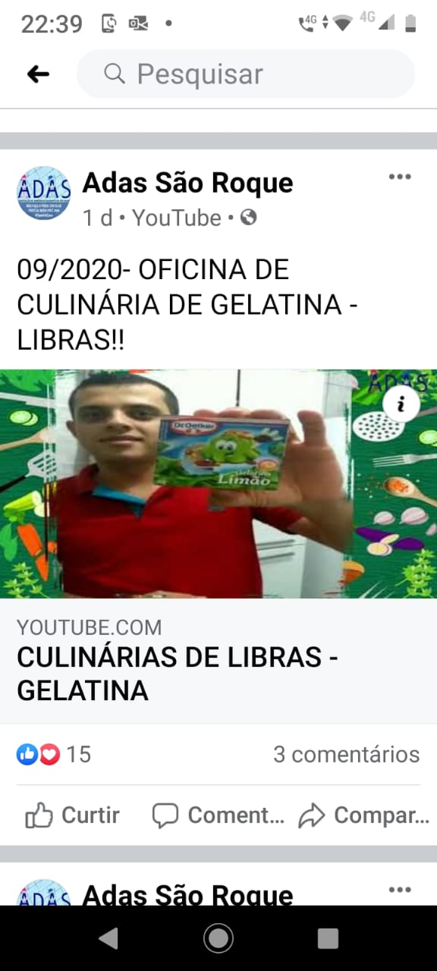
Atividade: Oficina de Artes
Responsável Técnico: Jonathan Henrique Domingues Santos
Dia em que a atividade foi realizada: 24 de setembro
Horário: 13 às 16h
Usuários participantes: 33 alunos remotamente
Descrição das atividades realizadas no período de referência:
As atividades feitas com os alunos servem para eles adquirir vocabulário geral, Compreendendo a LIBRAS como uma língua natural, exercitando de forma orientada a capacidade de perceber formas figurativas em linhas, formas e texturas de objetos ou elementos do cotidiano as Pareidolia e Subliminares.
Converse com os alunos sobre as Pareidolia e Subliminares com isso, eles poderão compreender as Pareidolia e Subliminares como uma capacidade que pode ser usada na criação de imagens, preparando-os para conhecer as estratégias de criação de esculturas com elementos naturais, que são o foco de visual ou leitura. É muito importante começar os momentos de reflexão ativando os repertórios pessoais de cada estudante diante de toda a casa. Os alunos pesquisar a Google por imagens suas ideias naquilo que ela está analisando – a mensagem, mudando completamente seu sentido real. As aulas foram realizadas por vídeo chamadas, individualmente com cada aluno.
Resultados obtidos: Essa atividade foi fácil para os alunos compreender pois é bem visual. Como os surdos tem o visual muito ágil a aula fluiu como o esperado e os resultados obtidos foram bons.

Atividade: Oficina de Libras
Responsável Técnico: Micaela Cássia Gomes Santos
Dia em que a atividade foi realizada: 01,02, 08,09, 14,15,16,21,23,28,29 e 30 Setembro
Horário: 13 às 15h
Usuários participantes: 11 alunos (remotamente)
Descrição das atividades realizadas no período de referência: Primeiramente comecei a ensinar os sinais em língua de sinais dos pronomes e verbos no passado individualmente nas aulas virtuais por meio do WhatsApp. Depois a forma correta da utilização dos sinais da Libras na conjugação dos verbos e do pronome. Depois cada explicação eles me explicavam o que entenderam. Fazia um exemplo e eles me demonstravam com outro exemplo. Todas as atividades tendo a conjugação do verbo ar, er, ir no passado. Tudo isso respeitando a gramática da sinalização da Língua de sinais. Fazendo a utilização dos sinais no local correto. Cada aula sendo clara a explicação e respeitando os limites e a capacidade de cada aluno.
Resultados obtidos: No princípio fora um pouco complicado para as crianças compreenderem, pois cada um tem seu nível de compreensão. Algumas vezes dependia muito da internet de cada. Mas de princípio os resultados foram bons.
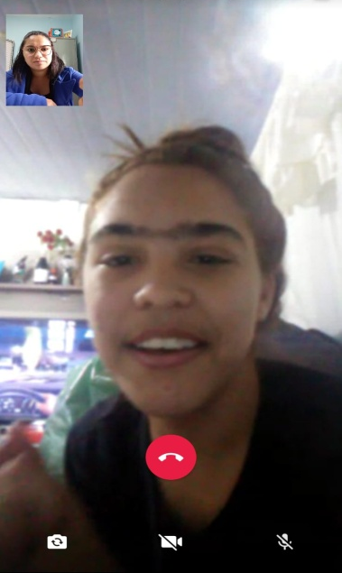 | 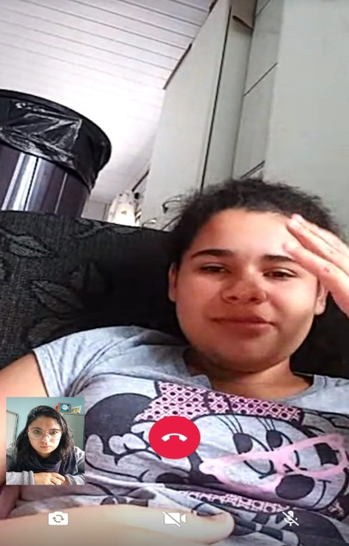 | 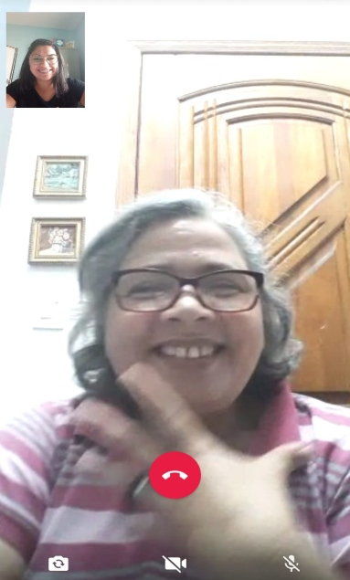
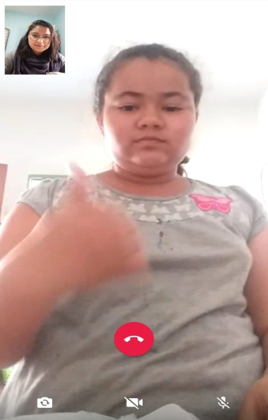 | 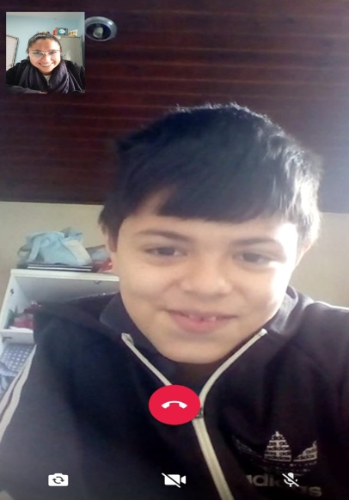 | 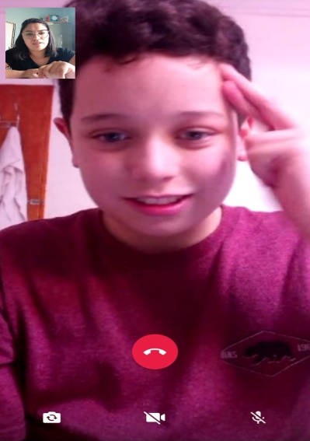
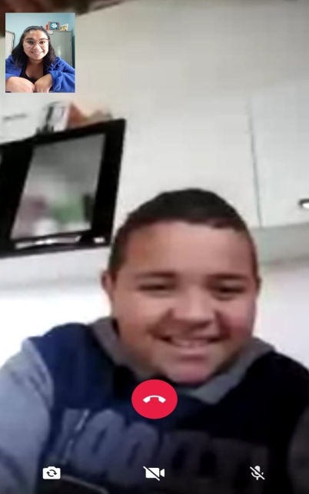 | 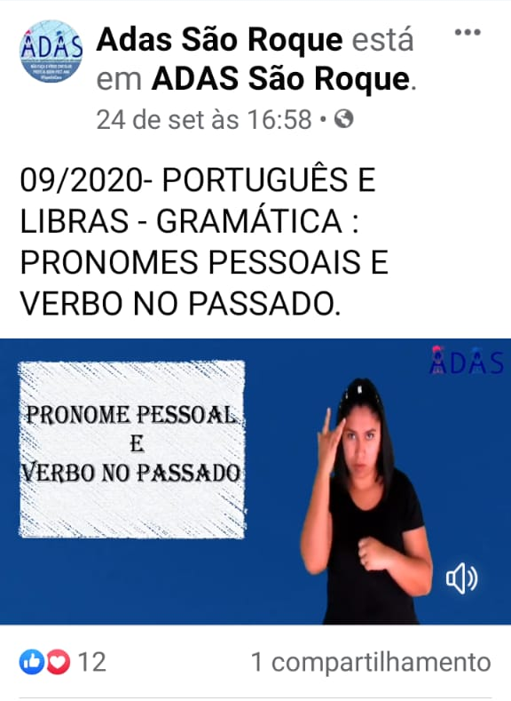

Atividade: Oficina de Libras
Responsável Técnico: Jonathan Henrique Domingues Santos
Dia em que a atividade foi realizada: 01,02,03,08,09,14,15,16,17,22,23,24,28,29,30 de Setembro
Horário: 13 às 14h e 14 às 15h
Usuários participantes: 31 alunos (remotamente)
Descrição das atividades realizadas no período de referência: As atividades feitas com os alunos servem para eles adquirir vocabulário geral, Compreendendo a LIBRAS como uma língua natural. Também ter atitudes de respeito com o próximo. Perceber a importância de ter um bom convívio social, de conhecer valores e regras. A aula pretende esclarecer: O que significa bullying. De que maneiras o bulliyng pode acontecer na escola. Quais são as consequências de quem pratica e de quem sofre bullying na escola. Como colaborar com a escola para que este problema seja superado. As aulas foram feitas por vídeo chamadas individualmente com cada aluno.
Mostrando este vídeo para os alunos entenderem e perceberem os diferentes tipos existentes. Exiba o vídeo: Projeto define os oito tipos de bullying que devem ser evitados na escola. Disponível em: https://www.youtube.com/watch?v=psieH5qBIpk. Acesso em 08 de setembro de 2020. No próprio Youtube.
Resultados obtidos: No primeiro momento foi difícil para os alunos entender o conteúdo sobre o Bullying, pois não tinham muito conhecimento sobre o assunto. Depois que expliquei eles compreenderam o consegui alcançar o resultado esperado.
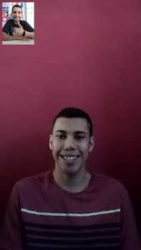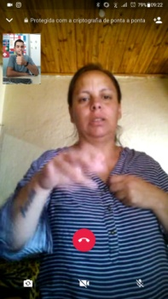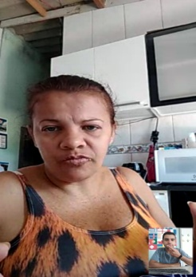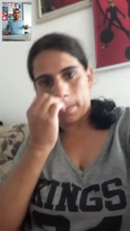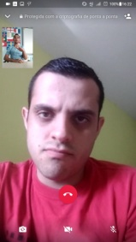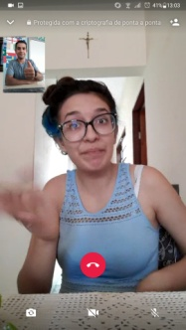
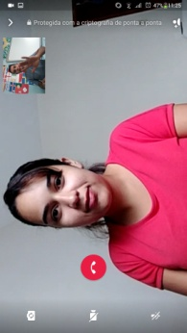
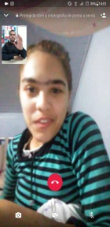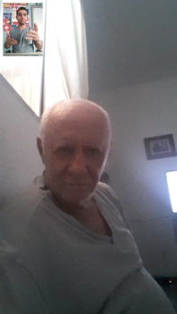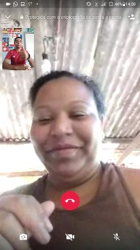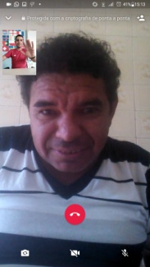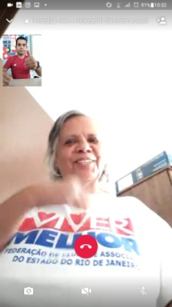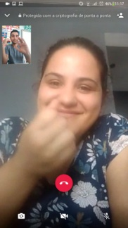

Atividade: Informática.
Responsável Técnico: Jhefter Alves Paixão Pereira
Dias em que as atividades foram realizadas: 03, 10, 17 e 24 de Setembro.
Horário: 13:00 as 17:00
Números de atendimentos realizados: 8 alunos
Descrição das atividades realizadas no período de referência: Foram elaborados dois currículos, demos continuação dos atalhos usando o teclado, como por exemplo: Ctrl+C= cópia seleção, Ctrl + X = recorta a seleção, PrtScr = tirar print da tela do computador, etc...
Resultados obtidos: Foram muito satisfatórios os resultados. Com bom entendimento.

Assistente social: Fernanda Bento
Dias de atendimentos: até o momento (home-office)
Horário: quinta-feira das 13:00 as 17:00
Descrição das atividades realizadas no período de referência:
Estou trabalhando home-office assim que estiver em condições psicológicas para os atendimentos presenciais voltarei as minhas atividades (em fase de luto).
Minhas atividades dentro da Associação Adas tem sido ativa mesmo utilizando ferramentas tecnológicas mantenho sempre o contato com a nossa Presidente, no mês anterior passei por momentos difíceis e ainda estou em fase de luto, estou exercendo minhas atividades não presencial, mais estou há disposição dos atendidos no quer for necessário, desempenhando minhas atividades de maneira para que não haja uma exaustão psicológica onde a Presidente tem plena ciência dos fatos particulares ocorrido no meu ambiente familiar (luto). Sempre que houver a necessidade de atendimento presencial estarei me deslocamento até associação Adas, até o momento tenho realizado meus atendimentos via WhatsApp, no mês referente as atividades realizadas foram orientação sobre benefícios (Auxílio Emergencial), vulnerabilidade social, orientação na regularização de documentos pessoais, genitora nos esclarecendo alguns dos motivos para não regularização que seria por motivos psicológicos, que até o momento respeitamos e concordamos acolhendo cada problemática que ocorre dentro da Adas e no âmbito familiar.
Os atendidos junto com a nossa Presidente têm uma interação maior, qualquer fato que ocorra dentro da Adas primeiramente irá acionar a nossa Presidente neste mês ocorreu novamente a procura de concessão de alimentos, família até o momento passando por vulnerabilidade social. Em parceira com a nossa Prefeitura de São Roque Fundo Social pudemos amenizar a situação de alguns de nossos atendidos.
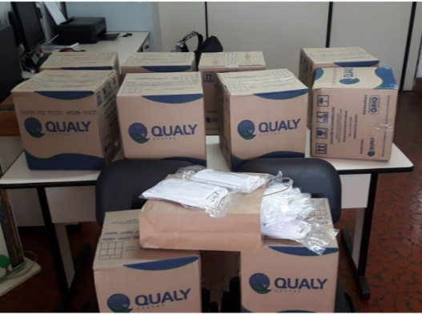
Estamos realizando Campanha de Doces em comemoração ao Dia das crianças, a campanha está na nossa página Social facebook. 
Resultados Obtidos: No mês de setembro a Adas ganhou mais um profissional da área de psicologia Douglas Meira de Oliveira, devido ao Afastamento da nossa parceira psicóloga, nosso parceiro fez uma apresentação em libras a todos atendidos pela Adas, esse primeiro contato está na nossa página social e nos grupos de trabalho.
Neste mês a procura por orientações e encaminhamentos foram maiores do que aos meses anteriores, em diálogo com a Presidente tenho colocado em pauta a necessidade que todos tenham autonomia e vínculo com seus familiares damos o suporte e ferramentas necessárias para que despertem na busca de seus interesses no âmbito familiar e psicológico e interação em seu meio social.
No facebook da Associação, as seguintes publicações:

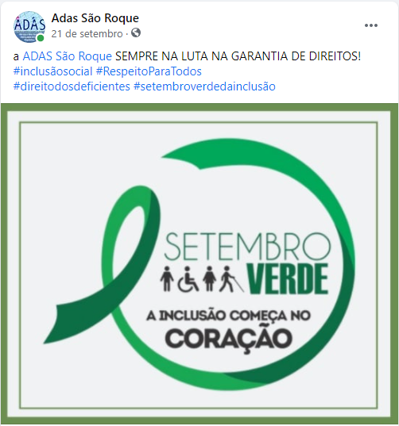
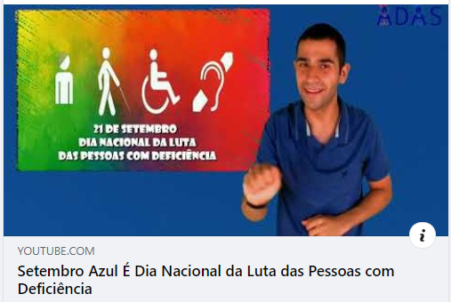

No dia 23 de setembro é comemorado o Dia Internacional das Línguas de Sinais, um marco importante de uma luta de anos.
Esta data significa o nascimento de uma organização em defesa dos direitos, cujo objetivo é a preservação das línguas de sinais, da cultura das pessoas surdas e deficientes auditivas e, principalmente, o respeito e a promoção do conhecimento e uso das línguas de sinais.
A ADAS SÃO ROQUE reconhece a importância da data e dos serviços das línguas de sinais, propondo a reflexão e o debate sobre os direitos e a luta pela inclusão das pessoas surdas na sociedade, não somente no mês de setembro.
A língua de sinais possui gramática própria e é tão complexa quanto as línguas orais, dispondo de recursos suficientes para permitir aos seus usuários expressar-se sobre qualquer assunto, em qualquer situação, domínio do conhecimento e esfera de atividade. Mais importante, ainda: é uma língua adaptada à capacidade de comunicação dos surdos.

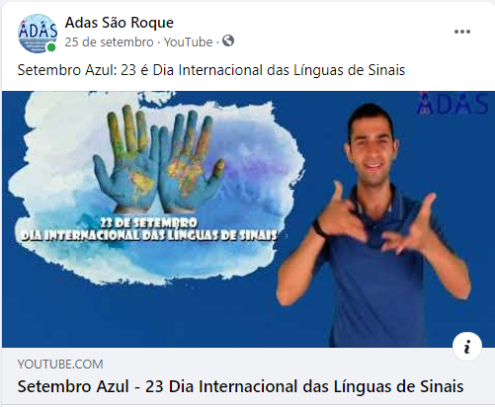

O mês de setembro é muito especial, além de ser o mês da inclusão da pessoa com deficiência (setembro verde) é também o mês da visibilidade da Comunidade Surda Brasileira (setembro azul)
No Brasil o status de língua foi reconhecido pela Lei 10.436 de 26 de abril de 2002 e regulamentada pelo Decreto 5626/05, e tem por objetivo primordial o enfrentamento da barreira linguística e social.
Ao longo dos anos essa barreira social tem sido descontruída através das tecnologias que surgem para dar mais acessibilidade para os surdos que usufruem das melhorias na comunicação com ouvintes e entre seus pares através das redes sociais e aplicativos.
Contudo, a barreira social somente é enfrentada diante da nossa postura frente à inclusão e participação pelo fim das desigualdades. Ela depende muito mais de você e de toda a sociedade do que apenas da tecnologia.
Também houve a divulgação no facebook do Conselho Municipal da Inclusão da Pessoa com Deficiência (CMIPD), conselho este que também há participação ativa da ADAS.
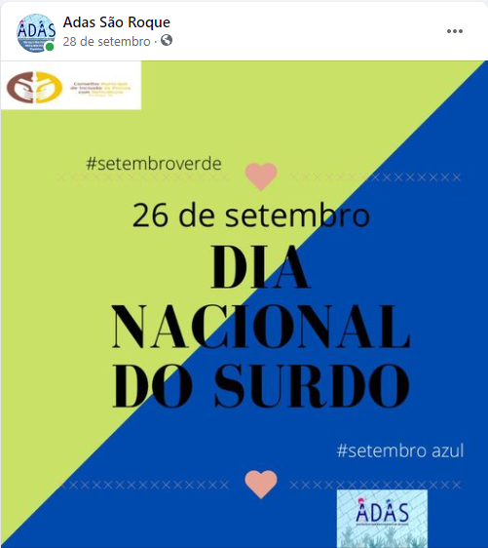

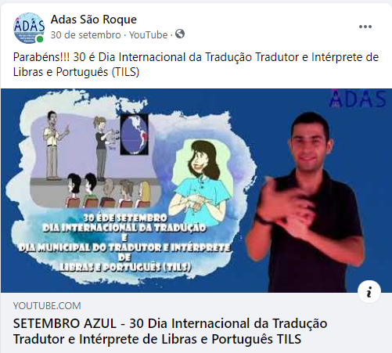

RELATÓRIO DE ATIVIDADES REALIZADAS EM OUTUBRO

Atividade: Acompanhamento Psicoterapêutico Individual.
Responsável técnico: Douglas Meira de Oliveira. CRP: 06/134.111.
Dias em que as atividades foram oferecidas: 02, 05, 06, 07, 08, 09, 13, 14, 15, 16, 19, 20, 21, 22, 23, 26, 27.
Horários: 9:00 às 12:00 Hs.
Usuários participantes: 6.
Descrição das atividades realizadas no período de referência:
O serviço de acompanhamento psicoterapêutico foi oferecido ao longo de todos os dias uteis do presente mês. Visando dar continuidade ao trabalho que já era realizado e organizar a agenda programada conforme a disponibilidade dos usuários, buscou-se continuamente estabelecer contato no início de cada semana e fazer o agendamento conforme os assistidos retornavam o contato, além de se prosseguir com os acompanhamentos em andamento. Nesta perspectiva, segue a tabela a seguir apresentando o controle do chamamento dos usuários:
Controle de chamamentos
Usuários cadastrados | 34
Usuários que retornaram contato | 20
Usuários sob acompanhamento | 6
Pode-se denotar da tabela apresentada que não obstante houve repetidas tentativas de contato com os usuários cadastrados, de um total de 34 pessoas, 20 responderam o profissional e, destes, apenas 6 indivíduos aderiram ao serviço oferecido e mantiveram comunicação frequente. Ademais, em relação aos 20 que retornaram o contato, os que negaram o acompanhamento apresentaram como justificativa, por exemplo, estarem viajando, ocupados com trabalho, estarem de mudança ou simplesmente afirmaram estar bem e não querer o serviço. Quanto aos que referiram estar ocupados, mesmo quando propôs-se horários alternativos na agenda de atendimento, os usuários interromperam a comunicação ou se comprometeram a retornar, sem definir uma data.
Já no que se refere aos atendimentos agendados segue a tabela a seguir, acerca do controle de atendimentos psicológicos no referido mês:
Controle de Atendimentos Psicológicos
Data | Nº de Agendamentos | Nº Atendimentos realizados
02/10/2020 | 1 | 1
05/10/2020 | 1 | 1
06/10/2020 | 2 | 1
07/10/2020 | 1 | 1
08/10/2020 | 1 | 1
09/10/2020 | 2 | 2
13/10/2020 | 4 | 3
14/10/2020 | 3 | 2
15/10/2020 | 2 | 1
16/10/2020 | 2 | 1
19/10/2020 | 1 | 1
20/10/2020 | 1 | 1
21/10/2020 | 1 | 1
22/10/2020 | 1 | 1
23/10/2020 | 1 | 1
26/10/2020 | 2 | 2
27/10/2020 | 1 | 0
Total | 27 | 21

Conforme a tabela, no mês de outubro foram agendados um total de 27 consultas, e destas 21 foram realizadas. Os demais ou foram cancelados ou o usuário não compareceu. Mesmo após tentativa de retorno, houveram usuários que interromperam a comunicação com o profissional técnico, sem justificar-se.
Por fim, os atendimentos realizados ocorreram normalmente, seja por videochamada ou presencialmente; neste último caso com autorização verbal do próprio usuário ou seu responsável, e seguiu-se todas orientações para prevenção de contaminação por Covid-19.
Cabe pontuar que as descrições específicas e sigilosas dos atendimentos se encontram documentadas em prontuários psicológicos, sendo seu acesso reservado a quem de direito.
Resultados Obtidos:
Percebe-se que dentre os usuários que aceitaram e compareceram aos atendimentos, todos apresentaram melhoras no seu bem-estar emocional e começaram a desenvolver novos recursos pessoais conforme a queixa ou demandas que trouxeram, por exemplo, relações familiares, relações no ambiente de trabalho, dificuldades emocionais associadas à pandemia, entre outros. Estes dados corroboraram para o estabelecimento de vínculo terapêutico entre o profissional e usuários, se mostrando um serviço significativo para eles.
Entretanto, é inegável a baixa demanda pelo serviço oferecido. Os fatores que influenciaram esse fenômeno não foram esclarecidos, podendo listar-se como hipótese, por exemplo, efeitos psicológicos decorrentes do longo período de pandemia, ocorrência de eventos como viagens e mudanças, intercorrências de saúde, experiências prévias com outros serviços de saúde mental, e aspectos da própria relação entre usuários e a instituição, especialmente no que se refere a percepção dos assistidos acerca da pertinência deste tipo de serviço para suas vidas atuais.
Neste sentido, não apenas a realização do acompanhamento psicoterapêutico mostrou-se dificultosa, mas também os demais serviços apresentados no plano de trabalho institucional, a saber, grupo de mães e oficinas feitas cooperativamente com os instrutores de Libras. Logo, no presente período de pandemia, levanta-se com uma necessidade a avaliação e readequação dos serviços psicológicos oferecidos.

Atividade: Oficina de Culinária
Responsável Técnico: Micaela Cássia Gomes Santos
Dia em que a atividade foi realizada: 26 de Outubro.
Horário: 13 às 15h
Usuários participantes: 33 alunos (remotamente)
Descrição das atividades realizadas no período de referência: Essa atividade teve como princípio estimular os alunos a praticar algo de diferente focando na interação que o cozinhar proporciona. Assim rompendo barreiras que fazem parte da vida deles. Por meio disso aluno faz sua receita, tipo de comida que gostam de comer. A receita é postada passo a passo ensinado como é feita, os alunos vão vendo e aprendendo como fazer. Assim aprendem sinais novos e relembram o que foi aprendido. Aproveitando o momento para interagir e aprendendo algo novo e fácil de ser feito
Resultados obtidos: Conseguimos atingir os resultados esperados, pois os alunos participam e gostam de aprender o que é novo e de interagir. Alguns problemas que se teve foi com a internet.

Atividade: Oficina de Artes
Responsável Técnico: Micaela Cássia Gomes Santos
Dia em que a atividade foi realizada: 27 de Outubro
Horário: 13 às 16h
Usuários participantes: 33 usuários (remotamente)
Descrição das atividades realizadas no período de referência: Essa atividade teve como princípio fazer com que os alunos se interagissem e demonstrarem algo que já viveram ou que aconteceu com eles por meio do desenho das expressões faciais. Depois dos desenhos feitos, poderiam pintar conforme desejassem.
Resultados obtidos: O que foi planejado consegui-o ser alcançado no começo os alunos tiveram um receio de fazer, mas no decorrer eles foram se soltando. A atividade foi feita por vídeo chamada, único problema foi o sinal da internet. Os resultados foram alcançados.

Atividade: Oficina de Libras/Português
Responsável Técnico: Micaela Cássia Gomes Santos
Dia em que a atividade foi realizada: 14,21 e 28 de Outubro de 2020
Horário: 13:00 às 16h
Usuários participantes: 13 usuários (remotamente)
Descrição das atividades realizadas no período de referência
Primeiramente comecei a ensinar os sinais em língua de sinais dos pronomes e verbos no futuro individualmente nas aulas virtuais por meio do WhatsApp. Depois a forma correta da utilização dos sinais da Libras na conjugação dos verbos e do pronome. Depois cada explicação eles me explicavam o que entenderam. Fazia um exemplo e eles me demonstravam com outro exemplo. Todas as atividades tendo a conjugação do verbo “ar”, “er”, “ir” no futuro. Tudo isso respeitando a gramática da sinalização da Língua de sinais. Fazendo a utilização dos sinais no local correto. Cada aula sendo clara a explicação e respeitando os limites e a capacidade de cada aluno. Focando na compreensão correta de cada palavra e sinal ensinados para eles.
Resultados obtidos: No princípio fora um pouco complicado para as crianças compreenderem, pois cada um tem seu nível de compreensão. Algumas vezes dependia muito da internet de cada, pois as internets oscilam. Mas de princípio os resultados foram bons.

Atividade: Oficina de Libras
Responsável Técnico: Micaela Cássia Gomes Santos
Dia em que a atividade foi realizada: 05,06,07,13, 14,19,20,21,26,27, e 28 Outubro.
Horário: 13 às 15h
09 às 11h
Usuários participantes: 33 alunos (remotamente)
Descrição das atividades realizadas no período de referência Essa atividade teve como principal objetivo de fazer uma revisão sobre os sinais em Libras sobre as profissões dos médicos que existem. Os alunos obterão o aprendizado por meio de vídeo chamadas. Assim eles saberão os sinais certos de cada médico. No meio da aula cada aluno irá falar se conhece ou não, assim teremos uma interação.
Resultados obtidos: Os resultados foram alcançados pois os alunos participaram e gostaram de relembrar os sinais específico de cada médico. O único problema é a interferência da sinternet.

Atividade: Informática.
Responsável Técnico: Jhefter Alves Paixão Pereira
Dias em que as atividades foram realizadas: 01, 08,15,22,29 de Outubro.
Horário: 13:00 as 17:00
Números de atendimentos realizados: 16 alunos (remotamente)
Descrição das atividades realizadas no período de referência: Essa atividades teve o objetivo de explicar o uso dos atalhos que podemos usar na informática e o uso do teclado virtual
Resultados obtidos: Foram muito satisfatórios os resultados. Com bom entendimento.

Assistente social: Fernanda Bento
Dias de atendimentos: até o momento
Horário: Quinta-feira das 13:00 as 17:00
Descrição das atividades realizadas no período de referência:
No mês de outubro retornei para adas prestando meus serviços dentro da associação, porém os atendimentos ocorreram por ligações telefônicas e via whatsApp, tivemos datas comemorativas realizando a entrega do saquinho de doces para as crianças, entrega de cesta básica para dez atendidos, que estão passando até o momento por vulnerabilidade social, no entanto não houve a presença dos atendidos na entrega dos doces e sim os seus responsáveis vieram até o local para a retirada, trabalhamos também no plano de trabalho da drads, porém foi interrompido devido a falta de organização da estrutura do plano de trabalho, nos colaboradores e profissionais precisamos nos reestruturar na formulação do plano de trabalho a serem desenvolvidos pois nosso maior foco implantar oficinas para capacitação dos atendidos e acolher seus familiares inserindo no ciclo e fortalecimento de vínculos familiares.
Entrei em contato com os atendidos para uma possível regularização do NIS (número de identificação social) alguns me relataram que não tinham conhecimento sobre o NIS, dois dos nossos atendidos já estão aposentados, em relação aos atendidos que não possuem o número do NIS encaminhei o e-mail para atendimentocrascentral@saoroque.sp.gov.br para busca de informações de cadastro dos atendidos, obtive um retorno e estarei enviando o número do CPF para busca.
Foram realizados dois encaminhamentos para o POSTO DE SAÚDE CENTRAL assistente social Denise entrou em contato com Serviço Social da ADAS, no dia 03/11/2020 duas de nossas atendidas terá atendimento realizado, providenciamos e encaminhamos nossas atendidas com os documentos necessário em mãos.
Até o prezado momento estamos também dando continuidade aos históricos dos nossos atendidos, organizando os prontuários para que haja comprovação da chegada dos nossos atendidos e terá um documento de desligamento onde os responsáveis estarão cientes do afastamento da associação para que não ocorra problemas futuros, dentro da associação e das repartições públicas nosso trabalho é agir com transparência zelando pela associação e prestando serviços para que ocorra da melhor forma possível atendimentos que gerem autonomia, socialização, sejam acolhidos de forma respeitosa no âmbito social.
Relatório do número identificação social
Vinte e dois usuários não possuem o número de identificação social pois sua frequência na Adas é de forma alternada, há uma certa resistência por parte dos usuários, nossa missão entre os usuários é que haja interesse e que adas seja sempre vista como uma Associação acolhedora, disposta a recebe-los sempre jamais negando atendimento.

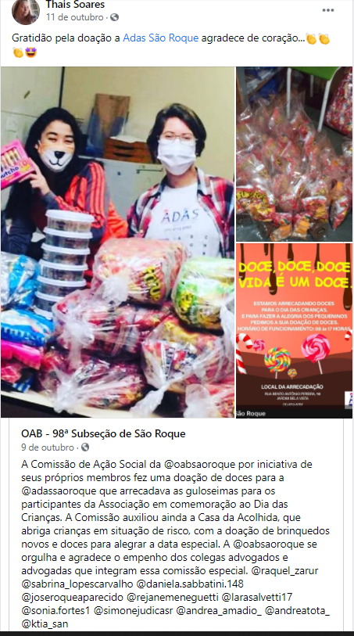

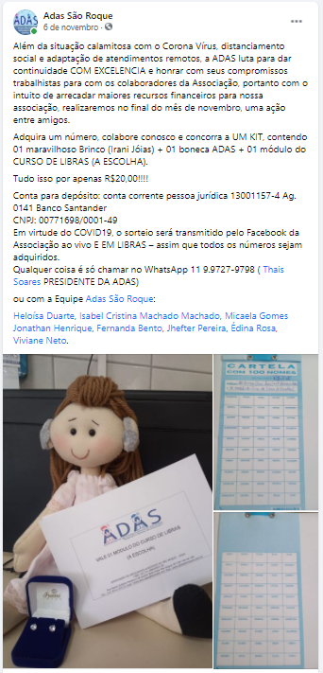

RELATÓRIO DE ATIVIDADES REALIZADAS EM NOVEMBRO

Atividade: Acompanhamento Psicoterapêutico Individual.
Responsável Técnico: Viviane da Silva Neto CRP 06/134139
Dias em que as atividades foram oferecidas: 11,12,17,18,19,24,25 e 26.
Horários: 8:00 às 17:00 Hs.
Usuários participantes: 23 atendido (remotamente)
Descrição das atividades realizadas no período de referência:
A minha retomada nos serviços de Psicologia na instituição ocorreu a partir do dia 11 de novembro de 2020, onde atualmente estava afastada por motivos de saúde.
Inicialmente dei início aos levantamentos dos atendimentos que haviam sido realizados, meses antes do meu regresso pelo psicólogo Douglas Meira de Oliveira.
Dei sequência nas ligações para montar a agenda, de tal modo para dar início aos atendimentos. Comecei pelos atendimentos que estavam presenciais, que por motivo da segunda onda de crescimento do COVID-19, voltamos novamente todos online. Consegui montar agenda novamente, assim agora todos online. E já engajei os atendimentos.
Resultados Obtidos:
Mesmo diante de todas as dificuldades que todos se encontram devido o isolamento social, sem ter acesso aos lugres que antes frequentavam, muitos ainda recusam atendimentos online, entretanto muitos aceitam e se tem a necessidade do atendimento para conversar e discorrer as dificuldades que estão apresentando neste momento tanto delicado, mesmo sendo online.
São várias as tentativas entre ligações, chamada vídeo e mensagens. Deste modo, deve-se considerar a influência de possíveis fatores ao efeito desse isolamento, como, por exemplo, a rotina que ainda pode se observar claramente que não foi estabelecida entre a família. Assim muitos não atendem a chamada por estarem empenhados em outras funções e deixando o atendimento Psicológico para segundo plano. As mães têm um tanto de facilidade quando se manda mensagens ou ligações normais, pois discorrem sem problema quando não se encontram fora da residência. Mas por chamada vídeo se sentem invadidas e incomodadas em serem vistas, até mesmo pelo simples fato de não ter se arrumado.
Agora com os deficientes e surdos eles já atendem sem ter essa mesma preocupação, pois já estão acostumados desde sempre conversar por via chamadas de vídeos.
Atividade: Oficina de Culinária
Responsável Técnico: Jonathan Henrique Domingues Santos e Micaela Cássia Gomes Santos
Dia em que a atividade foi realizada: de 25 de Novembro de 2020.
Horário: 13 às 15h
Usuários participantes: 33 alunos (remotamente)
Descrição das atividades realizadas no período de referência: Essa atividade teve como princípio estimular os alunos a praticar algo de diferente focando na interação que o cozinhar proporciona. Assim rompendo barreiras que fazem parte da vida deles.
Por meio disso aluno faz sua receita, tipo de comida que gostam de comer. A receita é postada passo a passo ensinado como é feita, os alunos vão vendo e aprendendo como fazer. Assim aprendem sinais novos e relembram o que foi aprendido.
Aproveitando o momento para interagir e aprendendo algo novo e fácil de ser feito.
Resultados obtidos: Conseguimos atingir os resultados esperados, pois ambos os alunos participam e gostam de aprender o que é novo e de interagir. Alguns problemas que se teve foram com a internet.

Atividade: Oficina de Artes
Responsável Técnico: Jonathan Henrique Domingues Santos e Micaela Cássia Gomes Santos
Dia em que a atividade foi realizada: 25 de Novembro de 2020.
Horário: 13 às 16h
Usuários participantes: 33 usuários (remotamente)
Descrição das atividades realizadas no período de referência: É importante que eles saibam reconhecer as figuras planas como: retângulo, quadrado e triângulo.
Inicie a aula perguntando aos alunos se eles já escutaram (olharam) falar desse quebra-cabeça chinês chamado Tangram. Faça uma breve contextualização sobre o quebra-cabeça, explique que é uma lenda que conta a história de um imperador chinês que pediu para seu melhor artista que saísse e retratasse as coisas mais belas que pudesse encontrar, levando apenas uma prancha quadrada.
É muito importante começar os momentos de reflexão ativando os repertórios pessoais de cada estudante diante de toda a casa. Os alunos pesquisar a Google por imagens suas ideias naquilo que ela está analisando – a mensagem, mudando completamente seu sentido real.
Resultados obtidos: Essa atividade foi fácil para os alunos compreender pois é bem visual. Como os surdos têm o visual muito ágil a aula fluiu como o esperado e os resultados obtidos foram bons.
As aulas foram realizadas por vídeo chamadas, individualmente com cada aluno.

Atividade: Oficina de Libras/Português
Responsável Técnico: Micaela Cássia Gomes Santos
Dia em que a atividade foi realizada: 03,04.09,10,11,16,17,18,24 e 25 de Novembro de 2020
Horário: 13:00 às 16h
Usuários participantes: 12 usuários (remotamente)
Descrição das atividades realizadas no período de referência
Primeiramente comecei perguntando se sabiam o que são os artigos. A palavra em si eles não sabiam, mas quando fui demonstrando começaram a entender. E porque é importante, quando demonstra junto com a Libras pois o artigo demonstra o feminino e masculino e na língua de sinais usamos o ponto de articulação para indicar. Os artigos têm sua importância e características próprias na sua utilização. Pedi para eles me demonstrarem por meio de palavras qual se encaixa no lado feminino e no masculino, até terem uma compreensão básica.
Resultados obtidos: No princípio fora um pouco complicado para as crianças compreenderem, pois cada um tem seu nível de compreensão. Algumas vezes dependia muito da internet de cada pois o sinal oscila. Mas de princípio os resultados foram bons.

Atividade: Oficina de Libras
Responsável Técnico: Micaela Cássia Gomes Santos
Dia em que a atividade foi realizada: 05,06, 07,13, 14,19,20,21,26,27, e 28 Outubro
Horário: 13 às 15h e 09 às 11h
Usuários participantes: 33 alunos (remotamente)
Descrição das atividades realizadas no período de referência essa atividade teve como principal objetivo de fazer uma revisão sobre os sinais em Libras sobre as profissões dos médicos que existem. Os alunos obterão o aprendizado por meio de vídeo chamadas. Assim eles saberão os sinais certos de cada médico. No meio da aula cada aluno irá falar se conhece ou não, assim teremos uma interação.
Resultados obtidos: Os resultados foram alcançados pois os alunos participaram e gostaram de relembrar os sinais específico de cada médico. O único problema é a interferência da internet...

Atividade: Informática.
Responsável Técnico: Jhefter Alves Paixão Pereira
Dias em que as atividades foram realizadas: 05,12,19 e 26 de Novembro
Horário: 13:00 as 17:00
Números de atendimentos realizados: 12 alunos (remotamente)
Descrição das atividades realizadas no período de referência: continuamos com as atividades de atalhos que podemos usar na informática e o uso de algumas ferramentas do Word.
Resultados obtidos: Foram muito satisfatórios os resultados. Com bom entendimento.

Assistente social: Fernanda Bento
Dias de atendimentos: até o momento
Horário: Quinta-feira das 13:00 as 17:00 (atendimento Remota)
Descrição das atividades realizadas no período de referência:
No mês de novembro Assistente social da Unidade de saúde Central nos contactou para regularização de documentos de duas atendidas da Adas efetivação regular da carteirinha do Transporte, porém Assistente Social Denise estava ou está de férias, os encaminhamentos se encontram documentados na Adas no aguardo do retorno da Assistente social Denise, não foram ainda entregues em mãos.
No mês de novembro obteve uma busca ativa por encaminhamentos, foram realizados três encaminhamentos dos quais dois estamos esperando o retorno da Assistente Social Denise, e um dos encaminhamentos acabou ocorrendo via WhatsApp, pois era um caso de extrema emergência dar continuidade de processo perante ao INSS referente a pensão por Morte, genitor faleceu vítima de Covid, em contato com Assistente Social Denise conseguimos ajuda para adiantamento da consulta pois o processo entre advogado e INSS(Instituto Nacional do Seguro Social)já se prolongava há alguns meses, foi realizado encaminhamento pelo Serviço Social via WhatsApp, e documentado pela nossa psicóloga Viviane pois devido a data da consulta ser em dias que o serviço social não estava em atendimento não consegui deixar documentado há tempo da realização da consulta ocorreu no dia 13/11/2020 as 13:30.
Em contato com a genitora em diálogo ela agradeceu pela ajuda por consegui dá início ao processo unindo comprovação para apresentação ao INSS. Entramos em contato com os responsáveis para entrega dos saquinhos de doces das crianças no mês de outubro apenas alguns vieram retirar, no mês de novembro ainda os saquinhos de doces estavam na espera dos responsáveis para retirada, entramos em contato em diálogos com os responsáveis tivemos resultados satisfatórios os responsáveis agradecendo pelo carinho aos nossos atendidos(a). Tivemos entrega de cestas básicas em parceria com o Fundo Social sempre nos ajudando.
O Sr. Wellington Martins Barbosa nos procurou para encaminha o currículo dele para empresa Carambella, a Heloísa Pedroso, assistente administrativa, fez o encaminhamento. Estamos trabalhando na realização de vendas de panquecas e uma rifa e uma vaquinha virtual

RELATÓRIO DE ATIVIDADES REALIZADAS EM DEZEMBRO

Atividade: Acompanhamento psicoterapêutico individual.
Responsável técnico: Viviane da Silva Neto CRP 06/134139
Dias em que as atividades foram oferecidas: 01,02,03,08,09,10,15,16, e 17 dezembro.
Horários: 8:00 às 17:00 Hs.
Usuários participantes: 24 atendido (remotamente)
Descrição das atividades realizadas no período de referência:
Este mês dei continuidade abrangendo mais a parte emocional, pois muitos se encontram debilitados no acolhimento familiar. Desse modo, a urgência da situação da pandemia leva a uma reelaboração das relações familiares a despeito da vontade dos sujeitos, pois aciona e inviabiliza uma divisão igualitária e cerceia a interação entre os parentes. Conflitos e rupturas surgem nessa convivência forçada (ainda que mediada pelas novas tecnologias de comunicação) devido ao dever moral dos familiares frente ao ente dependente. Dessa forma, milhares de famílias estão experimentando o convívio juntas, por tanto tempo, pela primeira vez, o que requer muito diálogo e planejamento.
Resultados Obtidos: Ainda, sem ter todo o planejamento e estratégias estabelecidas pelas famílias, consigo manter muitos atendimentos. São várias as tentativas entre ligações, chamada vídeo e mensagens, para muitos, deste modo, deve-se considerar a influência de possíveis fatores. E assim neste caso de tal fato temos que ser bem compreensivos. Com as mães têm um tanto de facilidade quando se manda mensagens ou ligações normais, pois discorrem sem problema. Mas por chamada vídeo se sentem invadidas e incomodadas em serem vistas, até mesmo pelo simples fato de não ter se arrumado e ate mesmo não ter arrumado a casa.
Agora com os deficientes e surdos ele já atendem sem ter essa mesma preocupação, pois já estão acostumados desde sempre conversar por via chamadas de vídeos, mas para a Terapia sempre tem dificuldades para atender a chamada, muitas vezes por receio, já que estão com todos os outros familiares da casa ali presente.

Atividade: Oficina de Culinária
Responsável Técnico: Jonathan Henrique Domingues Santos
Dia em que a atividade foi realizada: de 18 de Dezembro de 2020.
Horário: 13 às 15h
Usuários participantes: 34 alunos (remotamente)
Descrição das atividades realizadas no período de referência: Essa atividade teve como princípio estimular os alunos a praticar algo de diferente focando na interação que o cozinhar proporciona. Assim rompendo barreiras que fazem parte da vida deles. Por meio disso aluno az sua receita, tipo de comida que gostam de comer. A receita é postada passo a passo ensinado como é feita, os alunos vão vendo e aprendendo como fazer. Assim aprendem sinais novos e relembram o que foi aprendido.Aproveitando o momento para interagir e aprendendo algo novo e fácil de ser feito.
Resultados obtidos: Conseguimos atingir os resultados esperados, pois ambos os alunos participam e gostam de aprender o que é novo e de interagir. Alguns problemas que se teve foram com a internet.

Atividade: Oficina de Artes
Responsável Técnico: Jonathan Henrique Domingues Santos
Dia em que a atividade foi realizada: 17 de Dezembro de 2020.
Horário: 13 às 16h
Usuários participantes: 34 usuários (remotamente)
Descrição das atividades realizadas no período de referência: As atividades feitas com os alunos servem para eles adquirir vocabulário geral, Compreendendo a LIBRAS como uma língua natural, Com as atividades propostas o aluno poderá desenvolver a concentração e a coordenação motora, histórias e realizar dobraduras dos seus personagens, conhecerem a história da dobradura e do origami, perceber as possíveis diferenças entre dobradura e origami, bem como construir dobraduras de origami. Para a realização desta aula, é necessário que já tenham sido trabalhadas com o aluno, de forma contextualizada, as formas geométricas básicas (triângulo, quadrado, círculo, retângulo). Iniciei a aula com a online organizada em uma conversa. Peça que peguem uma folha de papel em branco. Investiguei os conhecimentos que os mesmos têm sobre dobraduras. Depois, solicitei que utilizem o papel para demonstrarem a dobradura que conhecem ou mesmo fazer junto comigo uma dobradura que faz parte do cotidiano de muitos alunos, que é a dobradura de um aviãozinho.
Resultados obtidos: Essa atividade foi fácil para os alunos compreender pois é bem visual. Como os surdos têm o visual muito ágil a aula fluiu como o esperado e os resultados obtidos foram bons.
As aulas foram realizadas por vídeo chamadas, individualmente com cada aluno.
Atividade: Oficina de Libras
Responsável Técnico: Jonathan Henrique Domingues Santos
Dia em que a atividade foi realizada: 01,02,03,08,09,10,15,16,e17 Dezembro
Horário: 13 às 15h e as 09 ás 11h
Usuários participantes: 33 alunos (remotamente)
Descrição das atividades realizadas no período de referência As atividades feitas com os alunos servem para eles adquirir vocabulário geral, Compreendendo a LIBRAS como uma língua natural. Conhecer e compreender como conversar com pais. Continuar assunto desejar discutir com seus pais e todas as suas metas. Tente pensar à frente deles e prepare as respostas para as preocupações que eles levantarem durante o papo. Sensação de que seus pais simplesmente não conseguem entender você? Mesmo já tendo sido jovens da sua idade, a impressão que dá é a de que eles não conseguem entender essa fase pela qual você está passando. O fato é que para estreitar o relacionamento com eles, vocês precisam ter uma comunicação realmente efetiva. Faça sua parte sendo aberto e sincero com seus velhos, escolhendo o momento certo para conversar e se esforçando para construir uma relação de confiança com eles. Escreva seus objetivos e planeje a conversa, Fale com quem for mais flexível. Escreva uma carta ou e-mail para os assuntos mais delicados, Marque um horário para falar com eles, Escolha uma hora em que eles estejam livres, Converse quando estiver calmo, Peça ajuda a alguém de confiança.
Resultados obtidos: Essa proposta teve como objetivo, romper algumas barreiras que possam existir entre os responsáveis dos atendidos. Mostrando também que falta dar atenção aos surdos quando querem conversar ou explicar sobre algo. Diferente a forma que trata os filhos, ouvintes. A proposta oferecida foi alcançada, tanto com os alunos quanto com os responsáveis.
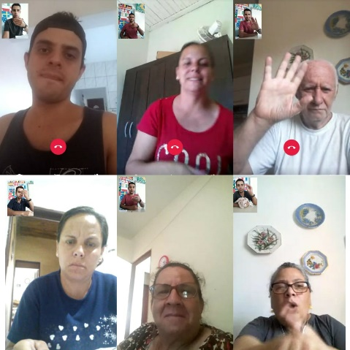

Atividade: Informática.
Responsável Técnico: Jhefter Alves Paixão Pereira
Dias em que as atividades foram realizadas: 03,10,17 de Dezembro
Horário: 13:00 as 17:00
Números de atendimentos realizados: 08 alunos (remotamente)
Descrição das atividades realizadas no período de referência: continuamos com as atividades de atalhos que podemos usar na informática e o uso de algumas ferramentas do Word.
Resultados obtidos: Foram muito satisfatórios os resultados. Com bom entendimento.

Assistente social: Fernanda Bento
Dias de atendimentos: até o momento
Horário: Quinta-feira das 13:00 as 17:00 (atendimento Remota)
Descrição das atividades realizadas no período de referência:
No mês de dezembro não fizemos nem um encaminhamento e continuamos com o atendimento remota com os nosso usuários, continuamos com a vaquinha virtual e com rifa. Foi realizada a panqueca na ADAS, no dia 05 de dezembro em parceria com o Rotary de São Roque e foi um enorme sucesso
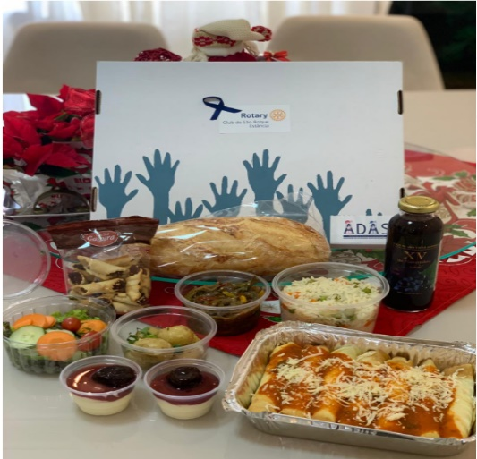

E tendo em vista outras pendências, a associação fez outra panquecada para complementar alguns custos adicionais com o recurso próprio.
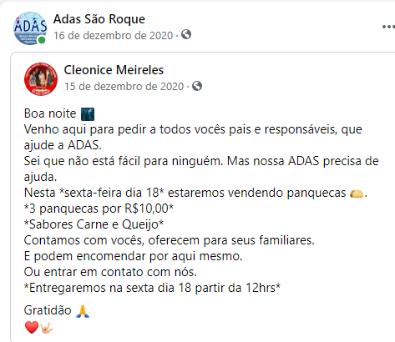

VI – Recursos Humanos do ANO DE 2020

CARGO | NOME | HORÁRIO DE TRABALHO | OBSERVAÇÕES
Psicóloga CRP 134139 | Viviane da Silva Neto | Terça, Quarta e Quinta. 08:00 às 17:00 | Férias em Julho  Afastada pelo INSS no período de Julho a 10 de novembro de 2020)
Psicólogo CRP 06/134.111 | Douglas Meira de Oliveira | Segunda a Sexta  08:00 às 12:00 | Contrato Intermitente para cobrir a Colaboradora Viviane (admitido em 21/09/2020 e desligado em 27/10/2020)
Assistente Social CRESS 64215 | Fernanda Bento | Quinta –feira 13:00 às 17:00 | (Home Office)
Fonoaudióloga CRFa 2-11527 | Cristiane Pequeno da Silva Leonardis | Quinta – feira 13:00 às 17:00 | (a partir de 04/05/2020 as atividades estão suspensas por causa da Pandemia)
Instrutor de LIBRAS | Diego Henrique Nascimento Costa |  | (Desligado em 10/03/2020)
Instrutor de LIBRAS | Jonathan Henrique Domingues Santos | Segunda a Sexta 08:00 às 17:00 | Férias em Outubro/20
Instrutora de LIBRAS | Micaela Cássia Gomes Santos | Segunda 12:00 às 17:00 Terça e Quarta 08:00 as 17:00 | Admitida em 01/08/2020 e desligada 30/11/2020
Instrutor de Informática | Jhefter Alves Paixão Pereira | Quarta das 13:00 às 17:00
Assistente Administrativa | Heloisa Helena Duarte Pedroso | Segunda à Sexta 08:00 às 17:00 | Férias em Agosto/20
Educador / Orientador Social | Edina dos Santos Rosa | Quarta-feira 13:00 às 17:00 | Voluntária/ Home Office
Ajudante de Serviços Gerais | Izabel Cristina Machado | Segunda a Sexta 08:00 às 15:00 | Férias em Setembro/20

VII – Recursos Físicos
A ADAS São Roque conta atualmente com espaço físico em bom estado de conservação dividido da seguinte forma:

PISO TÉRREO:
- sala de recepção e administrativo
- sala de reunião/sala da assistente social
- dispensa
- banheiro

PISO SUPERIOR:
- sala de curso de LIBRAS
- cozinha
- sala de psicologia
- sala de fonoaudiologia
- sala de informática
- banheiro

VIII – Operacionalização

Os serviços e atendimentos realizados pela ADAS São Roque estão disponíveis para a população dos municípios conveniados e são acessados por busca espontânea por parte desta população ou encaminhamento feito pelos serviços sociais dos municípios.

Para os cursos livres de LIBRAS (fonte de recurso próprio) a ADAS realiza divulgação em jornais e nas redes sociais na internet. Também oferecemos cursos In Company para empresas que estão se adequando a lei de contratação de pessoa com deficiência.

São Roque, 05 de janeiro de 2021
